Администрация городского округа
муниципального образования
«город Саянск»

ПОСТАНОВЛЕНИЕ

От | 30.03.2021 | № | 110-37-357-21
г.Саянск

 |  | ⎡ | О внесении изменений в постановление администрации городского округа муниципального образования «город Саянск» от 12.12.2019 № 110-37-1391-19 «Об утверждении схемы размещения нестационарных торговых объектов на территории городского округа муниципального образования «город Саянск» на 2020-2030 годы» | ⎤

В целях приведения муниципального нормативного правового акта в соответствие с приказом службы потребительского рынка и лицензирования Иркутской области от 06.11.2020 № 19-спр «О внесении изменений в Порядок разработки и утверждения органами местного самоуправления муниципальных образований Иркутской области схем размещения нестационарных торговых объектов», руководствуясь частью 3 статьи 10 Федерального закона от 28.12.2009 № 381-ФЗ «Об основах государственного регулирования торговой деятельности в Российской Федерации», пунктом 15 части 1 статьи 16 Федерального закона от 06.10.2003 № 131-ФЗ «Об общих принципах организации местного самоуправления в Российской Федерации», статьями 4, 32, 38 Устава муниципального образования «город Саянск», администрация городского округа муниципального образования «город Саянск»
П О С Т А Н О В Л Я Е Т:
1. Внести в постановление администрации городского округа муниципального образования «город Саянск» от 12.12.2019 № 110-37-1391-19 «Об утверждении схемы размещения нестационарных торговых объектов на территории городского округа муниципального образования «город Саянск» на 2020-2030 годы» (опубликовано в газете «Саянские зори» № 50 от 19.12.2019, Вкладыш «Официальная информация», стр. 9-11) (далее – постановление) следующие изменения:
1.1. Приложение № 1 постановления изложить в редакции Приложения № 1 к настоящему постановлению;
1.2. Приложение № 2 постановления изложить в редакции Приложения № 2 к настоящему постановлению.
2. Комитету по архитектуре и градостроительству муниципального образования «город Саянск» руководствоваться настоящим постановлением при размещении нестационарных торговых объектов на земельных участках находящихся в муниципальной собственности, а также на земельных участках, государственная собственность на которые не разграничена.
3. Комитету по управлению имуществом администрации муниципального образования «город Саянск», государственным и муниципальным учреждениям и предприятиям руководствоваться настоящим постановлением при заключении договоров аренды земельных участков, договоров на размещение (эксплуатацию) нестационарных торговых объектов, размещаемых на земельных участках, находящихся в государственной и муниципальной собственности, а также на земельных участках, государственная собственность на которые не разграничена.
4. Опубликовать настоящее постановление на официальном интернет-портале правовой информации городского округа муниципального образования «город Саянск» (http://sayansk-pravo.ru), в газете «Саянские зори» и разместить на официальном сайте администрации городского округа муниципального образования «город Саянск» в информационно-телекоммуникационной сети «Интернет».
5. Настоящее постановление вступает в силу после дня его официального опубликования.

Мэр городского округа муниципального
образования «город Саянск» О.В. Боровский

Исп. Минеева Т.Ю.
Тел. 57242
2

Приложение № 1
к постановлению администрации городского округа муниципального образования «город Саянск»
от 30.03.2021 № 110-37-357-21

Схема
размещения нестационарных торговых объектов на территории
городского округа муниципального образования «город Саянск» на 2020-2030 годы
(текстовая часть)

№  п/п | Адрес расположения (место расположения нестационарного торгового объекта) | Вид нестационарного торгового объекта (павильон, киоск, палатка, автолавка и др.) | Специализация нестационарного торгового объекта (ассортимент реализуемой продукции) | Возможность размещения нестационарного торгового объекта субъектом малого и среднего предпринимательства (да/нет) | Площадь нестацио-нарного торгового объекта, (кв.м) | Собственник земельного участка, на котором располагается нестационарный торговый объект | Срок,  период размещения нестационарного  торгового объекта
1 | 2 | 3 | 4 | 5 | 6 | 7 | 8
1.1 | Мкр. Юбилейный,  на расстоянии  2,6 метра юго-восточнее от крыльца универсама «Юбилейный» | Лоток | Продовольственные товары (квас) | Да | 3,0 | городской округ муниципальное образование «город Саянск» | с 01.05.2020 по 31.08.2020,  с 01.05.2021 по 31.08.2021,  с 01.05.2022 по 31.08.2022,  с 01.05.2023 по 31.08.2023,  с 01.05.2024 по 31.08.2024,  с 01.05.2025 по 31.08.2025,  с 01.05.2026 по 31.08.2026,  с 01.05.2027 по 31.08.2027,  с 01.05.2028 по 31.08.2028,  с 01.05.2029 по 31.08.2029,  с 01.05.2030 по 31.08.2030.
 |  |  |  | 1
1.2 | Мкр. Юбилейный,  на расстоянии  22 метра северо-восточнее входа в банк «АТБ» | Лоток | Продовольственные товары (квас) | Да | 3,0 | городской округ муниципальное образование «город Саянск» | с 01.05.2020 по 31.08.2020,  с 01.05.2021 по 31.08.2021,  с 01.05.2022 по 31.08.2022,  с 01.05.2023 по 31.08.2023,  с 01.05.2024 по 31.08.2024,  с 01.05.2025 по 31.08.2025,  с 01.05.2026 по 31.08.2026,  с 01.05.2027 по 31.08.2027,  с 01.05.2028 по 31.08.2028,  с 01.05.2029 по 31.08.2029,  с 01.05.2030 по 31.08.2030.
1.3 | Мкр. Юбилейный,  на расстоянии  1,5 метра севернее входа в торговый комплекс № 71 | Лоток | Продовольственные товары (квас) | Да | 3,0 | городской округ муниципальное образование «город Саянск» | с 01.05.2020 по 31.08.2020,  с 01.05.2021 по 31.08.2021,  с 01.05.2022 по 31.08.2022,  с 01.05.2023 по 31.08.2023,  с 01.05.2024 по 31.08.2024,  с 01.05.2025 по 31.08.2025,  с 01.05.2026 по 31.08.2026,  с 01.05.2027 по 31.08.2027,  с 01.05.2028 по 31.08.2028,  с 01.05.2029 по 31.08.2029,  с 01.05.2030 по 31.08.2030.
1.4 | Мкр. Центральный, ул. Ленина, возле остановочного пункта «Мкр. Центральный», в 6 метрах восточнее входа в магазин «Хлеб Соль» | Лоток | Продовольственные товары (квас) | Да | 3,0 | городской округ муниципальное образование «город Саянск» | с 01.05.2020 по 31.08.2020,  с 01.05.2021 по 31.08.2021,  с 01.05.2022 по 31.08.2022,  с 01.05.2023 по 31.08.2023,  с 01.05.2024 по 31.08.2024,  с 01.05.2025 по 31.08.2025,  с 01.05.2026 по 31.08.2026,  с 01.05.2027 по 31.08.2027,  с 01.05.2028 по 31.08.2028,  с 01.05.2029 по 31.08.2029,  с 01.05.2030 по 31.08.2030.
 |  |  |  | 2
1.5 | Мкр Центральный,  ул. Советская, остановочный пункт «МЖК»,  в 3 метрах восточнее автопавильона | Лоток | Продовольственные товары (квас) | Да | 3,0 | городской округ муниципальное образование «город Саянск» | с 01.05.2020 по 31.08.2020,  с 01.05.2021 по 31.08.2021,  с 01.05.2022 по 31.08.2022,  с 01.05.2023 по 31.08.2023,  с 01.05.2024 по 31.08.2024,  с 01.05.2025 по 31.08.2025,  с 01.05.2026 по 31.08.2026,  с 01.05.2027 по 31.08.2027,  с 01.05.2028 по 31.08.2028,  с 01.05.2029 по 31.08.2029,  с 01.05.2030 по 31.08.2030.
1.6 | Мкр. Солнечный,  ул. Комсомольская в 9 метрах севернее центрального входа торгового комплекса  «Эй-Би Маркет» | Лоток | Продовольственные товары (квас) | Да | 3,0 | городской округ муниципальное образование «город Саянск» | с 01.05.2020 по 31.08.2020,  с 01.05.2021 по 31.08.2021,  с 01.05.2022 по 31.08.2022,  с 01.05.2023 по 31.08.2023,  с 01.05.2024 по 31.08.2024,  с 01.05.2025 по 31.08.2025,  с 01.05.2026 по 31.08.2026,  с 01.05.2027 по 31.08.2027,  с 01.05.2028 по 31.08.2028,  с 01.05.2029 по 31.08.2029,  с 01.05.2030 по 31.08.2030.
1.7 | Мкр. Строителей, ул. С.В.Гришкевича, в 14 метрах восточнее остановочного пункта «Узел связи» | Лоток | Продовольственные товары (квас) | Да | 3,0 | городской округ муниципальное образование «город Саянск» | с 01.05.2020 по 31.08.2020,  с 01.05.2021 по 31.08.2021,  с 01.05.2022 по 31.08.2022,  с 01.05.2023 по 31.08.2023,  с 01.05.2024 по 31.08.2024,  с 01.05.2025 по 31.08.2025,  с 01.05.2026 по 31.08.2026,  с 01.05.2027 по 31.08.2027,  с 01.05.2028 по 31.08.2028,  с 01.05.2029 по 31.08.2029,  с 01.05.2030 по 31.08.2030.
 |  |  |  | 3
1.8 | Мкр. Строителей,  ул. Советская,  в 8 метрах от ограждения автостоянки и  в 8 метрах западнее рекламной тумбы | Лоток | Продовольственные товары (квас) | Да | 3,0 | городской округ муниципальное образование «город Саянск» | с 01.05.2020 по 31.08.2020,  с 01.05.2021 по 31.08.2021,  с 01.05.2022 по 31.08.2022,  с 01.05.2023 по 31.08.2023,  с 01.05.2024 по 31.08.2024,  с 01.05.2025 по 31.08.2025,  с 01.05.2026 по 31.08.2026,  с 01.05.2027 по 31.08.2027,  с 01.05.2028 по 31.08.2028,  с 01.05.2029 по 31.08.2029,  с 01.05.2030 по 31.08.2030.
1.9 | Мкр. Олимпийский  (в районе фонтана)  от ул. Советской на расстоянии 77 метров вдоль пешеходного тротуара по направле-нию к ул. Спортивной и в 11 метрах юго-западнее от него | Лоток | Продовольственные товары (квас) | Да | 3,0 | городской округ муниципальное образование «город Саянск» | с 01.05.2020 по 31.08.2020,  с 01.05.2021 по 31.08.2021,  с 01.05.2022 по 31.08.2022,  с 01.05.2023 по 31.08.2023,  с 01.05.2024 по 31.08.2024,  с 01.05.2025 по 31.08.2025,  с 01.05.2026 по 31.08.2026,  с 01.05.2027 по 31.08.2027,  с 01.05.2028 по 31.08.2028,  с 01.05.2029 по 31.08.2029,  с 01.05.2030 по 31.08.2030.
1.10 | Мкр. Южный, проспект Ленинградский,  в 3 метрах от центрального входа в торговый комплекс «Товары для дома» | Лоток | Продовольственные товары (квас) | Да | 3,0 | городской округ муниципальное образование «город Саянск» | с 01.05.2020 по 31.08.2020,  с 01.05.2021 по 31.08.2021,  с 01.05.2022 по 31.08.2022,  с 01.05.2023 по 31.08.2023,  с 01.05.2024 по 31.08.2024,  с 01.05.2025 по 31.08.2025,  с 01.05.2026 по 31.08.2026,  с 01.05.2027 по 31.08.2027,  с 01.05.2028 по 31.08.2028,  с 01.05.2029 по 31.08.2029,  с 01.05.2030 по 31.08.2030.
 |  |  |  | 4
1.11 | Мкр. Мирный,  ул. Советская,  в 9 метрах южнее универсама «Рублёв&К» | Лоток | Продовольственные товары (квас) | Да | 3,0 | городской округ муниципальное образование «город Саянск» | с 01.05.2020 по 31.08.2020,  с 01.05.2021 по 31.08.2021,  с 01.05.2022 по 31.08.2022,  с 01.05.2023 по 31.08.2023,  с 01.05.2024 по 31.08.2024,  с 01.05.2025 по 31.08.2025,  с 01.05.2026 по 31.08.2026,  с 01.05.2027 по 31.08.2027,  с 01.05.2028 по 31.08.2028,  с 01.05.2029 по 31.08.2029,  с 01.05.2030 по 31.08.2030.
1.12 | Мкр. Октябрьский, ул. Таежная, в 10 метрах северо-восточнее универсама «Меркурий», 6 метрах  юго-восточнее пешеходной дорожки  к пешеходному переходу через ул. Таежную | Лоток | Продовольственные товары (квас) | Да | 3,0 | городской округ муниципальное образование «город Саянск» | с 01.05.2020 по 31.08.2020,  с 01.05.2021 по 31.08.2021,  с 01.05.2022 по 31.08.2022,  с 01.05.2023 по 31.08.2023,  с 01.05.2024 по 31.08.2024,  с 01.05.2025 по 31.08.2025,  с 01.05.2026 по 31.08.2026,  с 01.05.2027 по 31.08.2027,  с 01.05.2028 по 31.08.2028,  с 01.05.2029 по 31.08.2029,  с 01.05.2030 по 31.08.2030.
1.13 | Мкр. Юбилейный,  на расстоянии от крыльца  2,8 метров юго-восточнее универсама «Юбилейный» | Лоток | Продовольственные товары (сахарная вата) | Да | 2,3 | городской округ муниципальное образование «город Саянск» | с 01.05.2020 по 31.08.2020,  с 01.05.2021 по 31.08.2021,  с 01.05.2022 по 31.08.2022,  с 01.05.2023 по 31.08.2023,  с 01.05.2024 по 31.08.2024,  с 01.05.2025 по 31.08.2025,  с 01.05.2026 по 31.08.2026,  с 01.05.2027 по 31.08.2027,  с 01.05.2028 по 31.08.2028,  с 01.05.2029 по 31.08.2029,  с 01.05.2030 по 31.08.2030.
 |  |  |  | 5
1.14 | Мкр. Ленинградский  (в районе парка «Зеленый»),  от тротуара ул. Советской на расстоянии 12 метров вдоль западной границы ограждения площадки для паркура | Лоток | Продовольственные товары (сахарная вата) | Да | 2,3 | городской округ муниципальное образование «город Саянск» | с 01.05.2020 по 31.08.2020,  с 01.05.2021 по 31.08.2021,  с 01.05.2022 по 31.08.2022,  с 01.05.2023 по 31.08.2023,  с 01.05.2024 по 31.08.2024,  с 01.05.2025 по 31.08.2025,  с 01.05.2026 по 31.08.2026,  с 01.05.2027 по 31.08.2027,  с 01.05.2028 по 31.08.2028,  с 01.05.2029 по 31.08.2029,  с 01.05.2030 по 31.08.2030.
1.15 | Мкр. Юбилейный,  ул. Советская,  на расстоянии 13 метров от западной стены торгового комплекса № 71 | Прилавок | Сельскохозяйст-венная продукция садоводов и огородников (Овощи, фрукты, плоды, ягоды, зелень, цветы, рассада) | Нет | 2,4 | городской округ муниципальное образование «город Саянск» | с 15.04.2020 по 31.10.2020,  с 15.04.2021 по 31.10.2021,  с 15.04.2022 по 31.10.2022,  с 15.04.2023 по 31.10.2023,  с 15.04.2024 по 31.10.2024,  с 15.04.2025 по 31.10.2025,  с 15.04.2026 по 31.10.2026,  с 15.04.2027 по 31.10.2027,  с 15.04.2028 по 31.10.2028,  с 15.04.2029 по 31.10.2029,  с 15.04.2030 по 31.10.2030.
1.16 | Мкр. Юбилейный,  ул. Советская,  на расстоянии 13 метров от западной стены торгового комплекса № 71 | Прилавок | Сельскохозяйст-венная продукция садоводов и огородников (Овощи, фрукты, плоды, ягоды, зелень, цветы, рассада) | Нет | 2,4 | городской округ муниципальное образование «город Саянск» | с 15.04.2020 по 31.10.2020,  с 15.04.2021 по 31.10.2021,  с 15.04.2022 по 31.10.2022,  с 15.04.2023 по 31.10.2023,  с 15.04.2024 по 31.10.2024,  с 15.04.2025 по 31.10.2025,  с 15.04.2026 по 31.10.2026,  с 15.04.2027 по 31.10.2027,  с 15.04.2028 по 31.10.2028,  с 15.04.2029 по 31.10.2029,  с 15.04.2030 по 31.10.2030.
 |  |  |  | 6
1.17 | Мкр. Ленинградский,  ул. Советская,  на расстоянии 7 метров северо-западнее магазина «Восточка» | Прилавок | Сельскохозяйст-венная продукция садоводов и огородников (Овощи, фрукты, плоды, ягоды, зелень, цветы, рассада) | Нет | 6,0 | городской округ муниципальное образование «город Саянск» | с 15.04.2020 по 31.10.2020,  с 15.04.2021 по 31.10.2021,  с 15.04.2022 по 31.10.2022,  с 15.04.2023 по 31.10.2023,  с 15.04.2024 по 31.10.2024,  с 15.04.2025 по 31.10.2025,  с 15.04.2026 по 31.10.2026,  с 15.04.2027 по 31.10.2027,  с 15.04.2028 по 31.10.2028,  с 15.04.2029 по 31.10.2029,  с 15.04.2030 по 31.10.2030.
1.18 | Мкр. Ленинградский,  ул. Советская,  на расстоянии 9,7 метров северо-западнее магазина «Восточка» | Прилавок | Сельскохозяйст-венная продукция садоводов и огородников (Овощи, фрукты, плоды, ягоды, зелень, цветы, рассада) | Нет | 6,0 | городской округ муниципальное образование «город Саянск» | с 15.04.2020 по 31.10.2020,  с 15.04.2021 по 31.10.2021,  с 15.04.2022 по 31.10.2022,  с 15.04.2023 по 31.10.2023,  с 15.04.2024 по 31.10.2024,  с 15.04.2025 по 31.10.2025,  с 15.04.2026 по 31.10.2026,  с 15.04.2027 по 31.10.2027,  с 15.04.2028 по 31.10.2028,  с 15.04.2029 по 31.10.2029,  с 15.04.2030 по 31.10.2030.
1.19 | Мкр. Юбилейный,  на расстоянии  10 метров северо-восточнее входа в банк АТБ | Елочный базар | Натуральные хвойные деревья, ветки хвойных деревьев | Да | 20,0 | городской округ муниципальное образование «город Саянск» | с 15.12.2020 по 31.12.2020,  с 15.12.2021 по 31.12.2021,  с 15.12.2022 по 31.12.2022,  с 15.12.2023 по 31.12.2023,  с 15.12.2024 по 31.12.2024,  с 15.12.2025 по 31.12.2025,  с 15.12.2026 по 31.12.2026,  с 15.12.2027 по 31.12.2027,  с 15.12.2028 по 31.12.2028,  с 15.12.2029 по 31.12.2029,  с 15.12.2030 по 31.12.2030.
 |  |  |  | 7
1.20 | Мкр. Строителей, на расстоянии  5 метров северо-восточнее остановочного пункта «ТК Скиф» | Елочный базар | Натуральные хвойные деревья, ветки хвойных деревьев | Да | 30,0 | городской округ муниципальное образование «город Саянск» | с 15.12.2020 по 31.12.2020,  с 15.12.2021 по 31.12.2021,  с 15.12.2022 по 31.12.2022,  с 15.12.2023 по 31.12.2023,  с 15.12.2024 по 31.12.2024,  с 15.12.2025 по 31.12.2025,  с 15.12.2026 по 31.12.2026,  с 15.12.2027 по 31.12.2027,  с 15.12.2028 по 31.12.2028,  с 15.12.2029 по 31.12.2029,  с 15.12.2030 по 31.12.2030.
1.21 | Мкр. Олимпийский  (в районе фонтана)  от ул. Советской на расстоянии 96 метров вдоль пешеходного тротуара по направлению к ул. Спортивной и 11 метрах юго-западнее от него | Торговая палатка (сборно-разборная) | Продовольственные товары  (Прохладительные безалкогольные напитки) | Да | 4,0 | городской округ муниципальное образование «город Саянск» | с 01.05.2020 по 31.08.2020,  с 01.05.2021 по 31.08.2021,  с 01.05.2022 по 31.08.2022,  с 01.05.2023 по 31.08.2023,  с 01.05.2024 по 31.08.2024,  с 01.05.2025 по 31.08.2025,  с 01.05.2026 по 31.08.2026,  с 01.05.2027 по 31.08.2027,  с 01.05.2028 по 31.08.2028,  с 01.05.2029 по 31.08.2029,  с 01.05.2030 по 31.08.2030.
1.22 | Мкр. Олимпийский  (в районе фонтана)  от ул. Советской  на расстоянии 59 метров вдоль пешеходного тротуара по направлению к ул. Спортивной и 11 метрах юго-западнее от него | Торговая палатка (сборно-разборная) | Продовольственные товары  (сахарная вата) | Да | 4,0 | городской округ муниципальное образование «город Саянск» | с 01.05.2020 по 31.08.2020,  с 01.05.2021 по 31.08.2021,  с 01.05.2022 по 31.08.2022,  с 01.05.2023 по 31.08.2023,  с 01.05.2024 по 31.08.2024,  с 01.05.2025 по 31.08.2025,  с 01.05.2026 по 31.08.2026,  с 01.05.2027 по 31.08.2027,  с 01.05.2028 по 31.08.2028,  с 01.05.2029 по 31.08.2029,  с 01.05.2030 по 31.08.2030.
 |  |  |  | 8
1.23 | Мкр. Олимпийский  (в районе фонтана)  от ул. Советской на расстоянии 111 метров вдоль пешеходного тротуара по направлению к ул. Спортивной и 4 метрах юго-западнее от него | Торговая тележка | Продовольственные товары (мороженое) | Да | 4,0 | городской округ муниципальное образование «город Саянск» | с 01.05.2020 по 31.08.2020,  с 01.05.2021 по 31.08.2021,  с 01.05.2022 по 31.08.2022,  с 01.05.2023 по 31.08.2023,  с 01.05.2024 по 31.08.2024,  с 01.05.2025 по 31.08.2025,  с 01.05.2026 по 31.08.2026,  с 01.05.2027 по 31.08.2027,  с 01.05.2028 по 31.08.2028,  с 01.05.2029 по 31.08.2029,  с 01.05.2030 по 31.08.2030.
1.24 | Мкр. Юбилейный,  на расстоянии  2 метра южнее универсама «Юбилейный» | Торговая тележка | Продовольственные товары (мороженое) | Да | 4,0 | городской округ муниципальное образование «город Саянск» | с 15.04.2020 по 31.10.2020,  с 15.04.2021 по 31.10.2021,  с 15.04.2022 по 31.10.2022,  с 15.04.2023 по 31.10.2023,  с 15.04.2024 по 31.10.2024,  с 15.04.2025 по 31.10.2025,  с 15.04.2026 по 31.10.2026,  с 15.04.2027 по 31.10.2027,  с 15.04.2028 по 31.10.2028,  с 15.04.2029 по 31.10.2029,  с 15.04.2030 по 31.10.2030.
1.25 | Мкр. Юбилейный,  на расстоянии  2 метра южнее универсама «Юбилейный» | Торговая тележка | Продовольственные товары (мороженое) | Да | 4,0 | городской округ муниципальное образование «город Саянск» | с 15.04.2020 по 31.10.2020,  с 15.04.2021 по 31.10.2021,  с 15.04.2022 по 31.10.2022,  с 15.04.2023 по 31.10.2023,  с 15.04.2024 по 31.10.2024,  с 15.04.2025 по 31.10.2025,  с 15.04.2026 по 31.10.2026,  с 15.04.2027 по 31.10.2027,  с 15.04.2028 по 31.10.2028,  с 15.04.2029 по 31.10.2029,  с 15.04.2030 по 31.10.2030.
 |  |  |  | 9
1.26 | Мкр. Юбилейный,  в 50-ти метрах восточнее жилого дома № 67 и в 8-ми метрах юго-западнее ул. Комсомольской | Торговый павильон | Непродовольст-венные товары (Хозяйственные товары) | Да | 26,2 | городской округ муниципальное образование «город Саянск» | до 28.03.2022
1.27 | Мкр. Юбилейный,  ул. Советская,  в 28 метрах северо-восточнее пешеход-ного перехода в районе пересечения улиц Советской и Школьной | Киоск, совмещенный с автопавильоном | Продовольственные товары, кроме алкогольной и табачной  продукции | Да | 11,0 | городской округ муниципальное образование «город Саянск» | по 20.08.2021

Заместитель мэра городского округа по экономике и финансам
-начальник Управления по финансам и налогам И.В.Бухарова

Исп. Минеева Т.Ю.
Тел. 5-72-42
10

Приложение № 2
к постановлению администрации городского округа муниципального образования «город Саянск»
от 30.03.2021 № 110-37-357-21

Графическая схема № 1.1
размещения нестационарного торгового объекта на территории
городского округа муниципального образования «город Саянск»

Место расположения: г. Саянск, микрорайон Юбилейный, на
расстоянии 2.6 метра восточнее от крыльца универсама «Юбилейный»

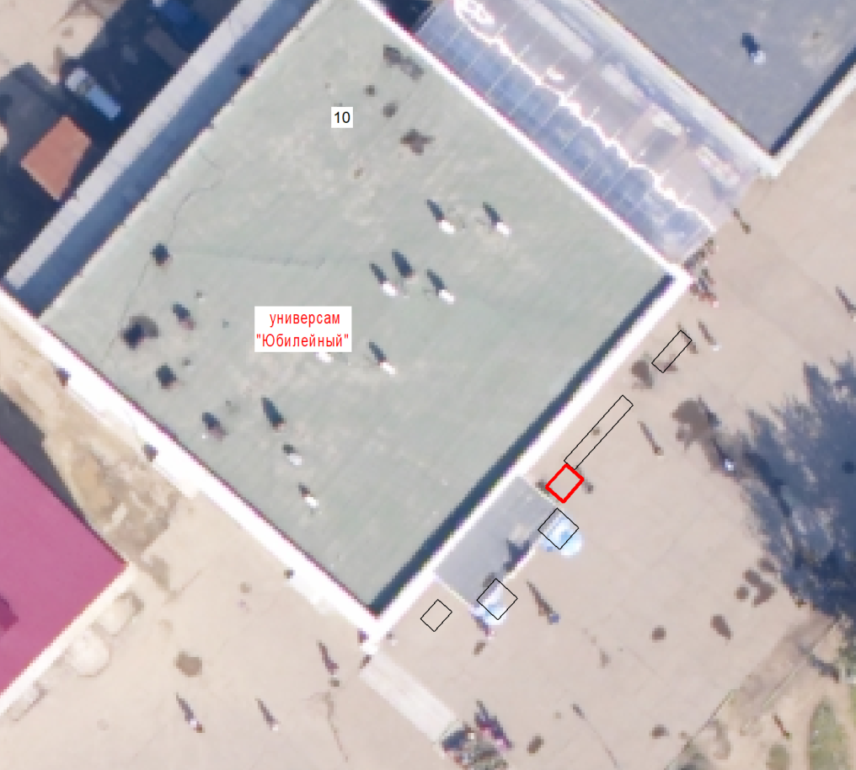

Масштаб 1:500

Условные обозначения:

- нестационарный торговый объект

Координаты в системе МСК-38 S = 3.0 м²
№ | Х | Y | № | X | Y
1 | 587172.70 | 3193057.81 | 4 | 587171.70 | 3193058.93
2 | 587174.19 | 3193059.14 | 1 | 587172.70 | 3193057.81
3 | 587173.20 | 3193060.26

1

Графическая схема № 1.2
размещения нестационарного торгового объекта на территории
городского округа муниципального образования «город Саянск»

Место расположения: г. Саянск, микрорайон Юбилейный,
на расстоянии 22 метра северо-восточнее входа в банк «АТБ»

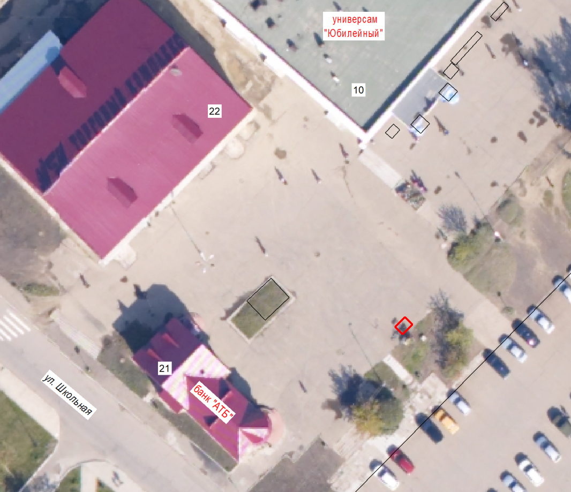

Масштаб 1:700

Условные обозначения:

- нестационарный торговый объект

Координаты в системе МСК-38 S = 3 м²
№ | Х | Y | № | X | Y
1 | 587133.32 | 3193051.71 | 4 | 587134.75 | 3193053.12
2 | 587134.38 | 3193050.65 | 1 | 587133.32 | 3193051.71
3 | 587135.80 | 3193052.05

2

Графическая схема № 1.3
размещения нестационарного торгового объекта на территории
городского округа муниципального образования «город Саянск»

Место расположения: г. Саянск, микрорайон Юбилейный,
на расстоянии 1,5 метра северо-западнее входа в торговый комплекс № 71

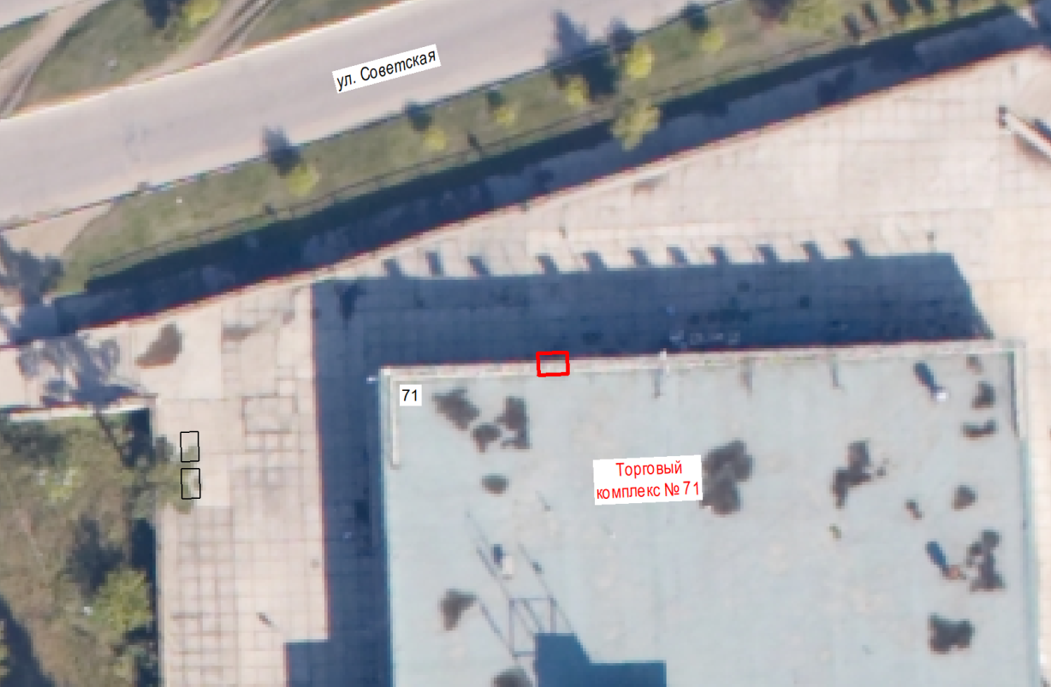

Масштаб 1:500

Условные обозначения:

- нестационарный торговый объект

Координаты в системе МСК-38 S = 3 м²
№ | Х | Y | № | X | Y
1 | 587193.79 | 3192423.89 | 4 | 587193.86 | 3192425.88
2 | 587195.29 | 3192423.83 | 1 | 587193.79 | 3192423.89
3 | 587195.36 | 3192425.83

3

Графическая схема № 1.4
размещения нестационарного торгового объекта на территории
городского округа муниципального образования «город Саянск»

Место расположения: г. Саянск, микрорайон Центральный, ул. Ленина,
возле остановочного пункта «Мкр. Центральный», в 6 метрах восточнее
входа в магазин «Хлеб Соль»

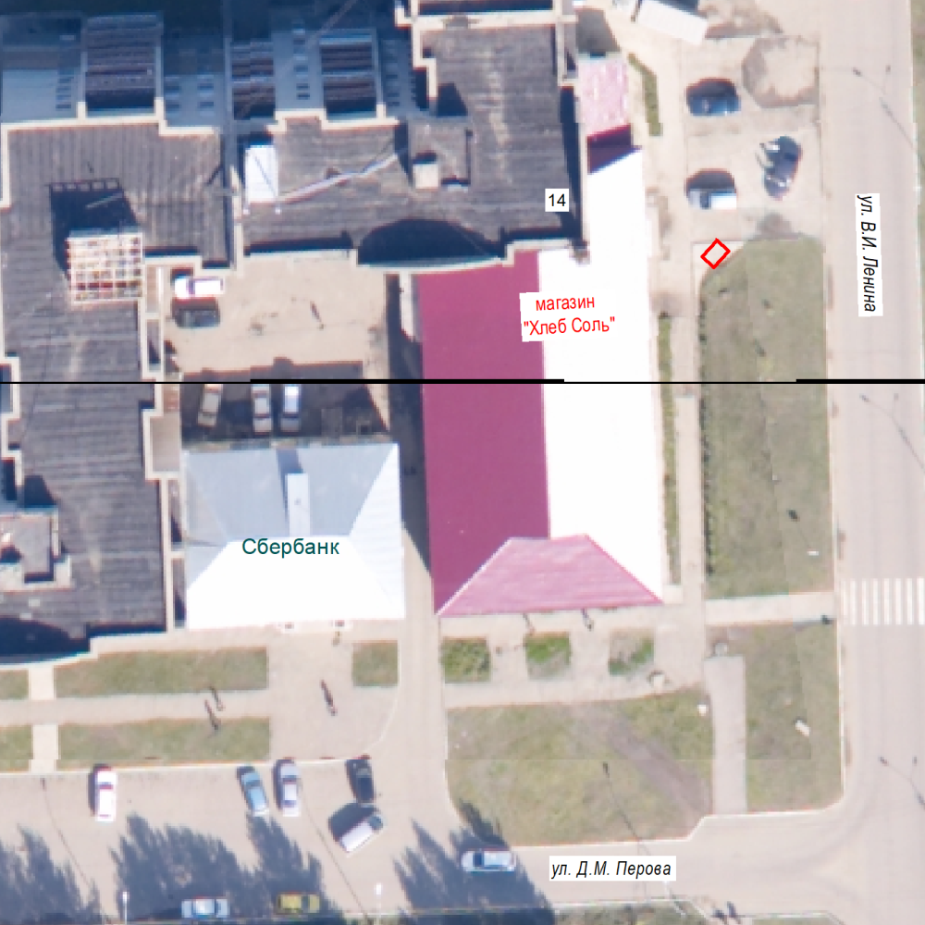

Масштаб 1:700

Условные обозначения:
- нестационарный торговый объект

Координаты в системе МСК-38 S = 3 м²
№ | Х | Y | № | X | Y
1 | 588012.23 | 3193209.18 | 4 | 588010.77 | 3193207.82
2 | 588011.21 | 3193210.28 | 1 | 588012.23 | 3193209.18
3 | 588009.75 | 3193208.92

4

Графическая схема № 1.5
размещения нестационарного торгового объекта на территории
городского округа муниципального образования «город Саянск»

Место расположения: г. Саянск, микрорайон Центральный,
ул. Советская, остановочный пункт «МЖК», в 3 метрах восточнее автопавильона

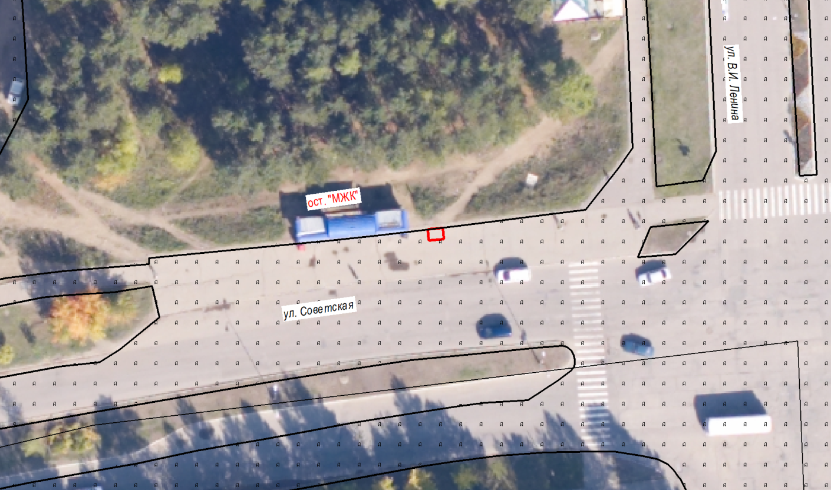

Масштаб 1:700

Условные обозначения:
- нестационарный торговый объект

Координаты в системе МСК-38 S = 3 м²
№ | Х | Y | № | X | Y
1 | 587745.98 | 3193191.03 | 4 | 587746.16 | 3193193.02
2 | 587747.47 | 3193190.89 | 1 | 587745.98 | 3193191.03
3 | 587747.66 | 3193192.88

5

Графическая схема № 1.6
размещения нестационарного торгового объекта на территории
городского округа муниципального образования «город Саянск»

Место расположения: г. Саянск, микрорайон Солнечный, улица Комсомольская,
в 9 метрах севернее от центрального входа торгового комплекса «Эй-Би Маркет»

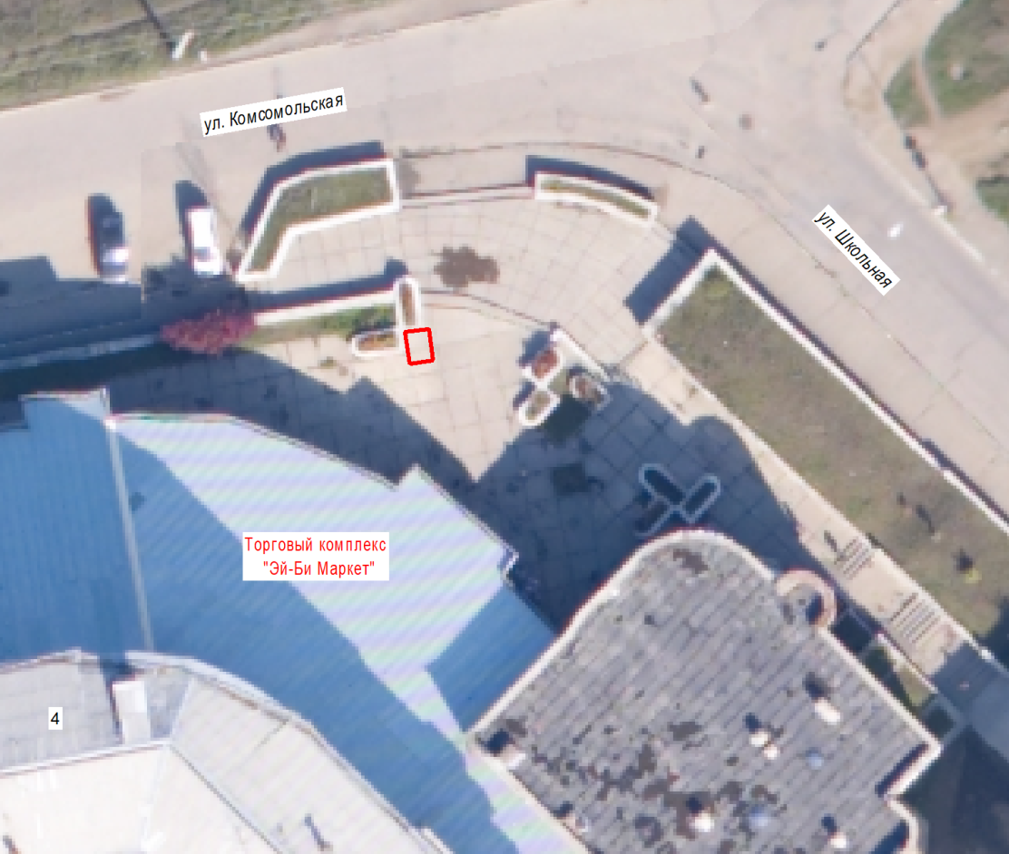

Масштаб 1:500

Условные обозначения:

- нестационарный торговый объект

Координаты в системе МСК-38 S = 3 м²
№ | Х | Y | № | X | Y
1 | 587764.18 | 3192647.82 | 4 | 587764.38 | 3192649.30
2 | 587766.16 | 3192647.54 | 1 | 587764.18 | 3192647.82
3 | 587766.36 | 3192649.02

6

Графическая схема № 1.7
размещения нестационарного торгового объекта на территории
городского округа муниципального образования «город Саянск»

Место расположения: г. Саянск, микрорайон Строителей,
ул. С.В. Гришкевича, в 14 метрах восточнее остановочного пункта «Узел связи»

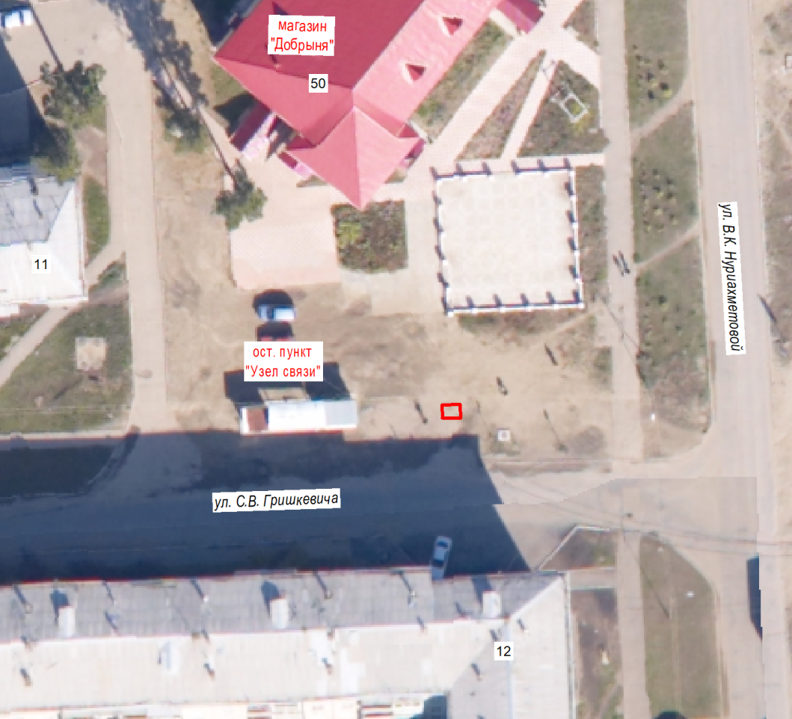

Масштаб 1:700

Условные обозначения:

- нестационарный торговый объект

Координаты в системе МСК-38 S = 3 м²
№ | Х | Y | № | X | Y
1 | 588197.32 | 3193980.24 | 4 | 588197.36 | 3193982.24
2 | 588198.82 | 3193980.22 | 1 | 588197.32 | 3193980.24
3 | 588198.86 | 3193982.22

7

Графическая схема № 1.8
размещения нестационарного торгового объекта на территории
городского округа муниципального образования «город Саянск»

Место расположения: г. Саянск, микрорайон Строителей, ул. Советская,
в 8 метрах от ограждения автостоянки и в 8 метрах западнее рекламной тумбы

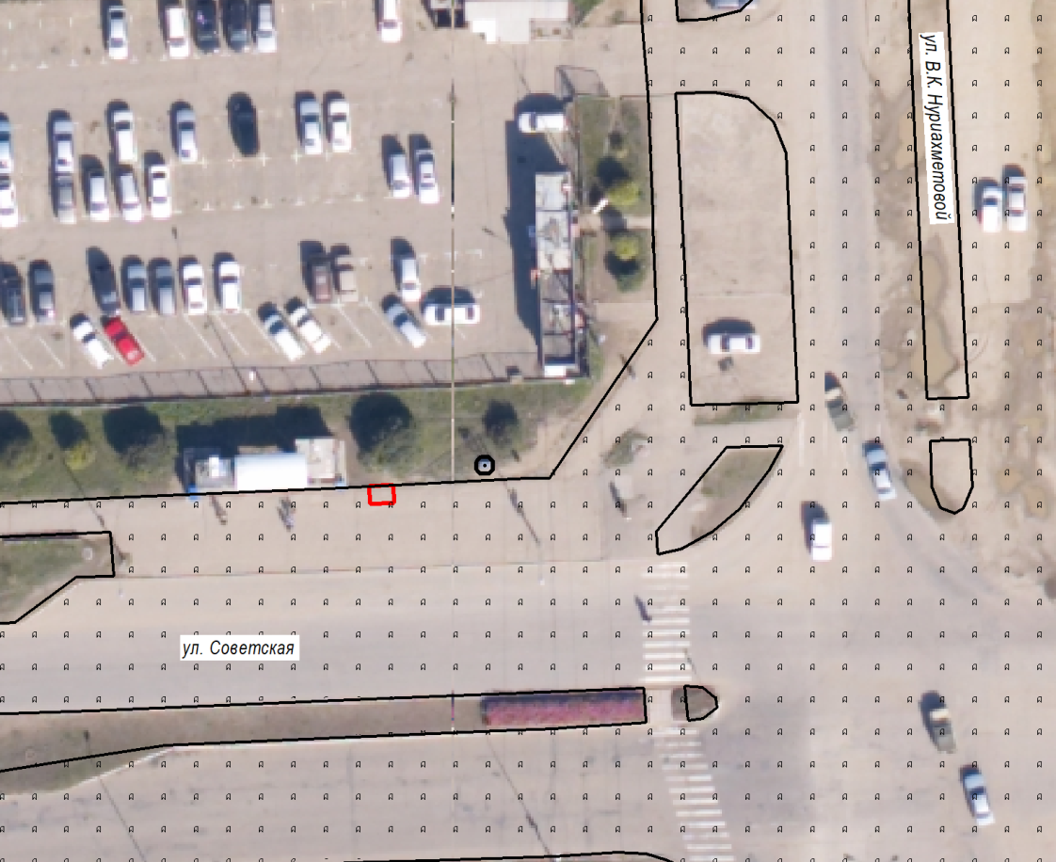

Масштаб 1:700

Условные обозначения:

- нестационарный торговый объект

Координаты в системе МСК-38 S = 3 м²
№ | Х | Y | № | X | Y
1 | 587787.77 | 3193995.05 | 4 | 587789.27 | 3193995.00
2 | 587787.70 | 3193993.05 | 1 | 587787.77 | 3193995.05
3 | 587789.20 | 3193993.00

8

Графическая схема № 1.9
размещения нестационарного торгового объекта на территории
городского округа муниципального образования «город Саянск»

Место расположения: г. Саянск, микрорайон Олимпийский
(в районе фонтана) от ул. Советской на расстоянии 77 метров вдоль пешеходного
тротуара по направлению к ул. Спортивной и в 11 метрах юго-западнее от него

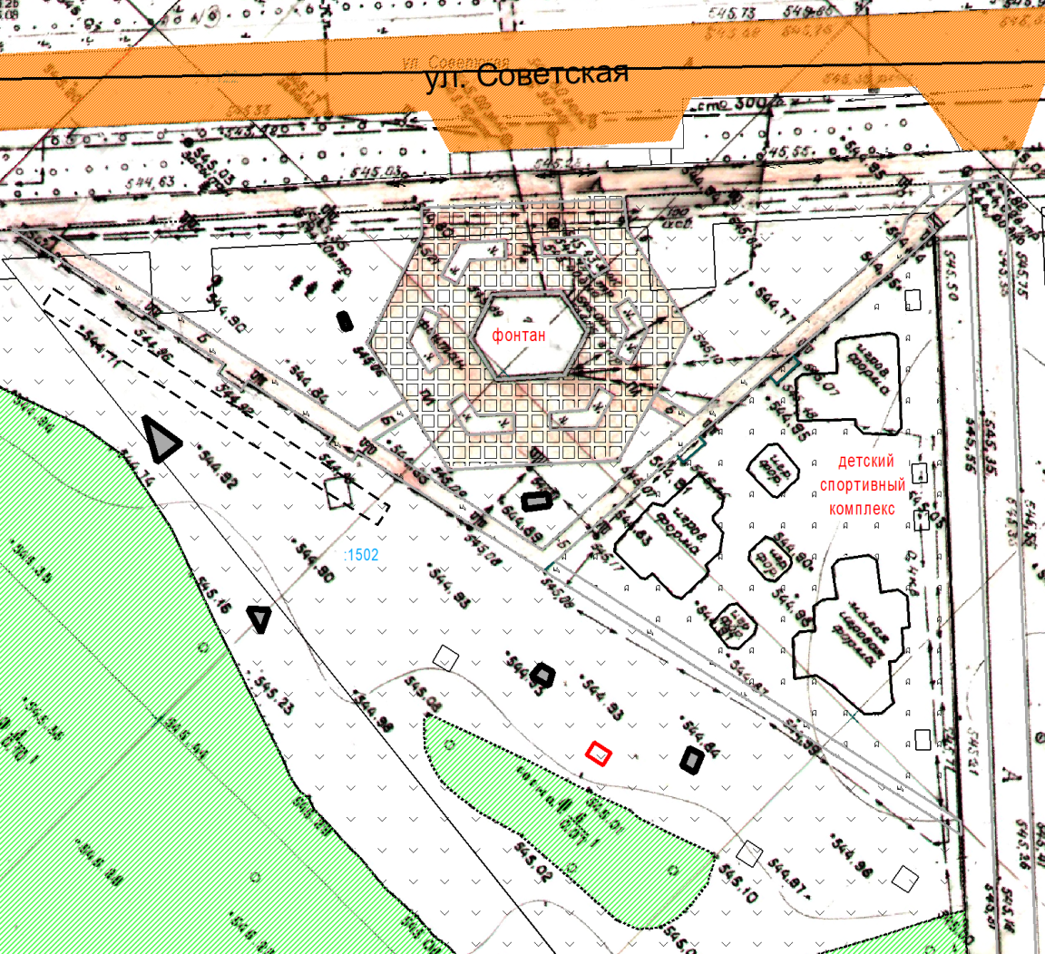

Масштаб 1:800

Условные обозначения:

- нестационарный торговый объект

Координаты в системе МСК-38 S = 3 м²
№ | Х | Y | № | X | Y
1 | 587665.93 | 3193459.47 | 4 | 587664.66 | 3193458.66
2 | 587664.85 | 3193461.16 | 1 | 587665.93 | 3193459.47
3 | 587663.59 | 3193460.35

9

Графическая схема № 1.10
размещения нестационарного торгового объекта на территории
городского округа муниципального образования «город Саянск»

Место расположения: г. Саянск, микрорайон Южный, проспект Ленинградский,
в 4 метрах от центрального входа в торговый комплекс «Товары для дома»

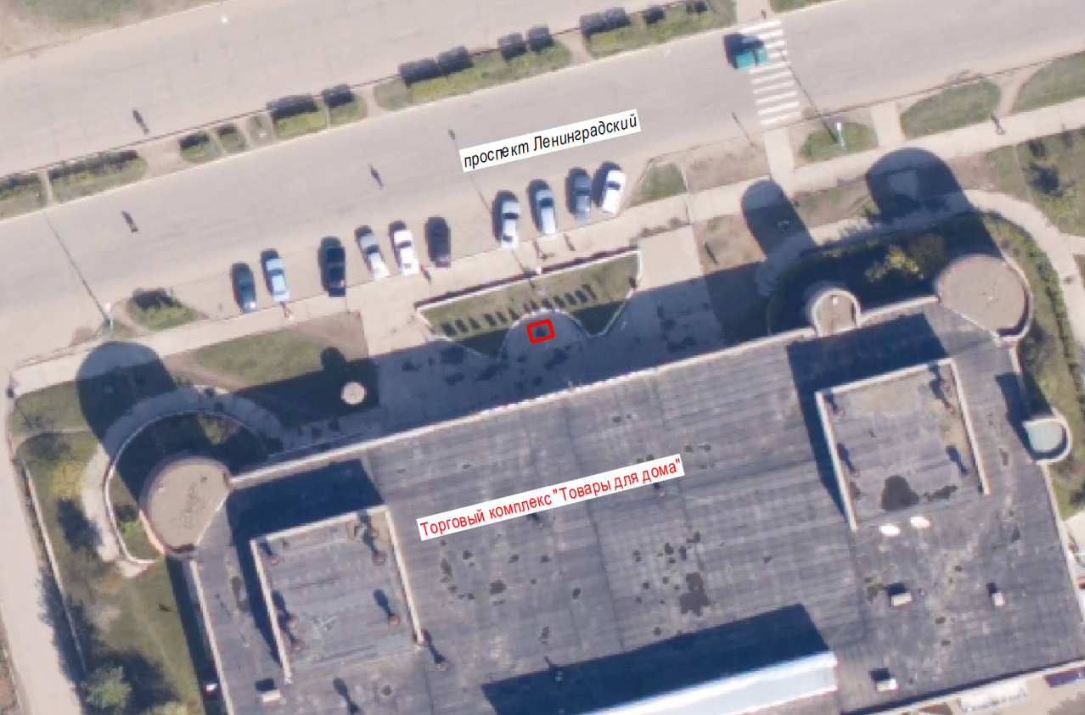

Масштаб 1:700

Условные обозначения:

- нестационарный торговый объект

Координаты в системе МСК-38 S = 3 м²
№ | Х | Y | № | X | Y
1 | 587106.600 | 3193317.860 | 4 | 587107.130 | 3193319.790
2 | 587108.050 | 3193317.460 | 1 | 587106.600 | 3193317.860
3 | 587108.580 | 3193319.390

10

Графическая схема № 1.11
размещения нестационарного торгового объекта на территории
городского округа муниципального образования «город Саянск»

Место расположения: г. Саянск, микрорайон Мирный,
ул. Советская, в 9 метрах южнее универсама «Рублёв&К»

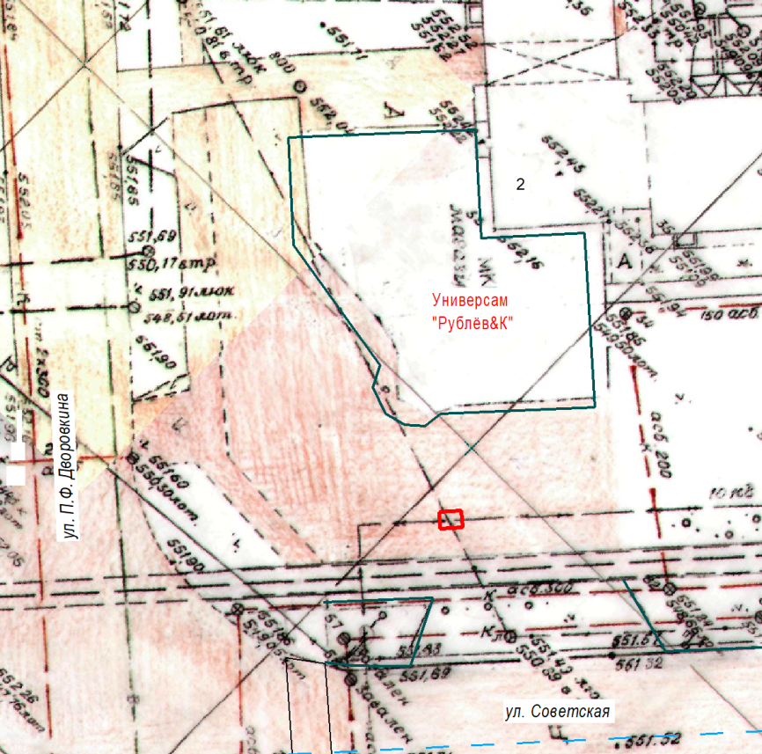

Масштаб 1:700

Условные обозначения:

- нестационарный торговый объект

Координаты в системе МСК-38 S = 3 м²
№ | Х | Y | № | X | Y
1 | 587809.45 | 3194401.23 | 4 | 587807.96 | 3194401.31
2 | 587809.56 | 3194403.22 | 1 | 587809.45 | 3194401.23
3 | 587808.07 | 3194403.31

11

Графическая схема № 1.12
размещения нестационарного торгового объекта на территории
городского округа муниципального образования «город Саянск»

Место расположения: г. Саянск, микрорайон Октябрьский, ул. Таёжная,
в 10 метрах северо-восточнее универсама «Меркурий», в 6 метрах юго-восточнее пешеходной дорожки к пешеходному переходу через ул. Таёжную

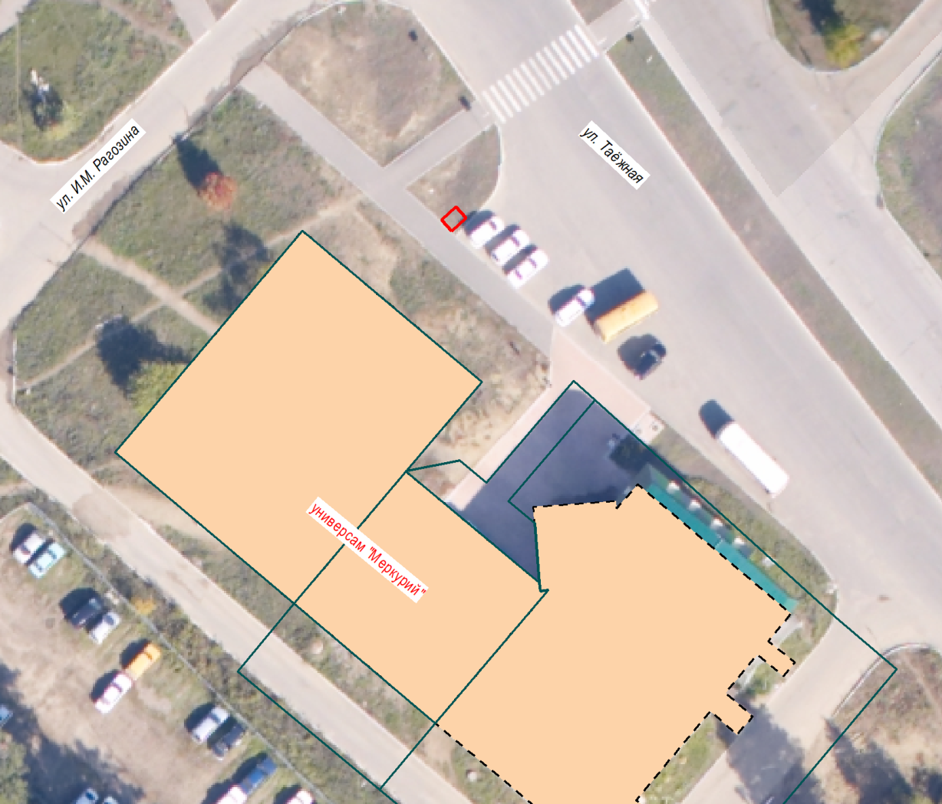

Масштаб 1:700

Условные обозначения:

- нестационарный торговый объект

Координаты в системе МСК-38 S = 3 м²
№ | Х | Y | № | X | Y
1 | 586678.58 | 3192372.73 | 4 | 586679.94 | 3192374.20
2 | 586679.68 | 3192371.71 | 1 | 586678.58 | 3192372.73
3 | 586681.04 | 3192373.18

12

Графическая схема № 1.13
размещения нестационарного торгового объекта на территории
городского округа муниципального образования «город Саянск»

Место расположения: г. Саянск, микрорайон Юбилейный, на расстоянии
2.8 метра юго-западнее от крыльца универсама «Юбилейный»

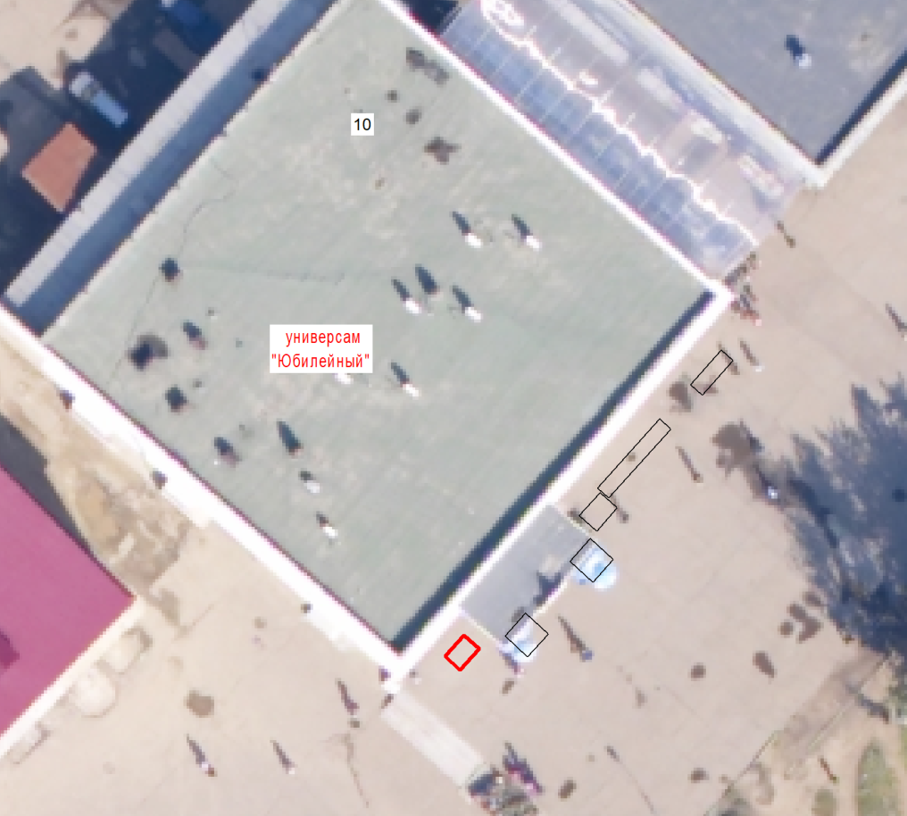

Масштаб 1:500

Условные обозначения:

- нестационарный торговый объект

Координаты в системе МСК-38 S = 2.3 м²
№ | Х | Y | № | X | Y
1 | 587163.64 | 3193049.14 | 4 | 587162.76 | 3193050.10
2 | 587164.97 | 3193050.35 | 1 | 587163.64 | 3193049.14
3 | 587164.10 | 3193051.31

13

Графическая схема № 1.14
размещения нестационарного торгового объекта на территории
городского округа муниципального образования «город Саянск»

Место расположения: г. Саянск, микрорайон Ленинградский
(в районе парка «Зеленый»), от тротуара ул. Советская на расстоянии
12 метров вдоль западной границы ограждения площадки для паркура

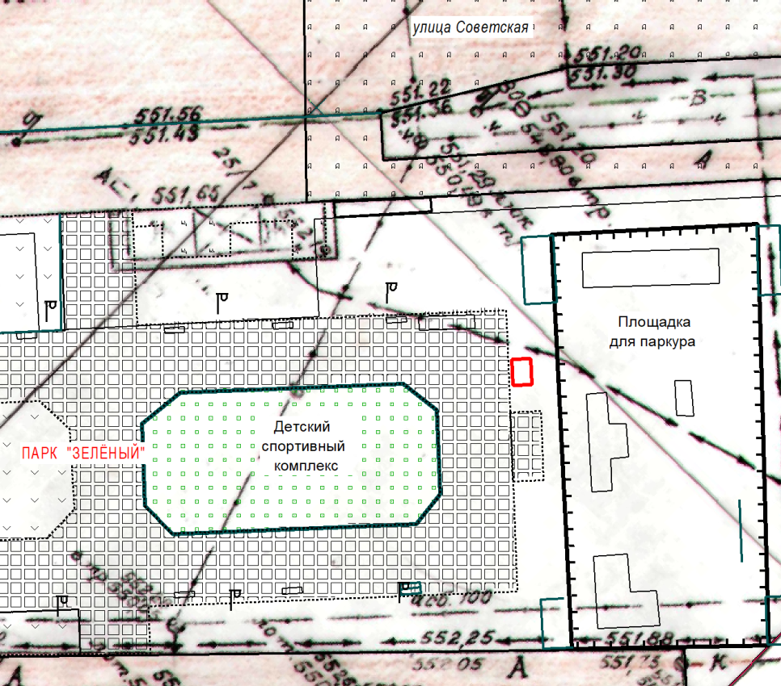

Масштаб 1:500

Условные обозначения:

- нестационарный торговый объект

Координаты в системе МСК-38 S = 2,3 м²
№ | Х | Y | № | X | Y
1 | 587762.22 | 3194453.58 | 4 | 587760.42 | 3194453.65
2 | 587762.26 | 3194454.88 | 1 | 587762.22 | 3194453.58
3 | 587760.46 | 3194454.95

14

Графическая схема № 1.15
размещения нестационарного торгового объекта на территории
городского округа муниципального образования «город Саянск»

Место расположения: г. Саянск, микрорайон Юбилейный,
на расстоянии 13 метров от западной стены торгового комплекса № 71

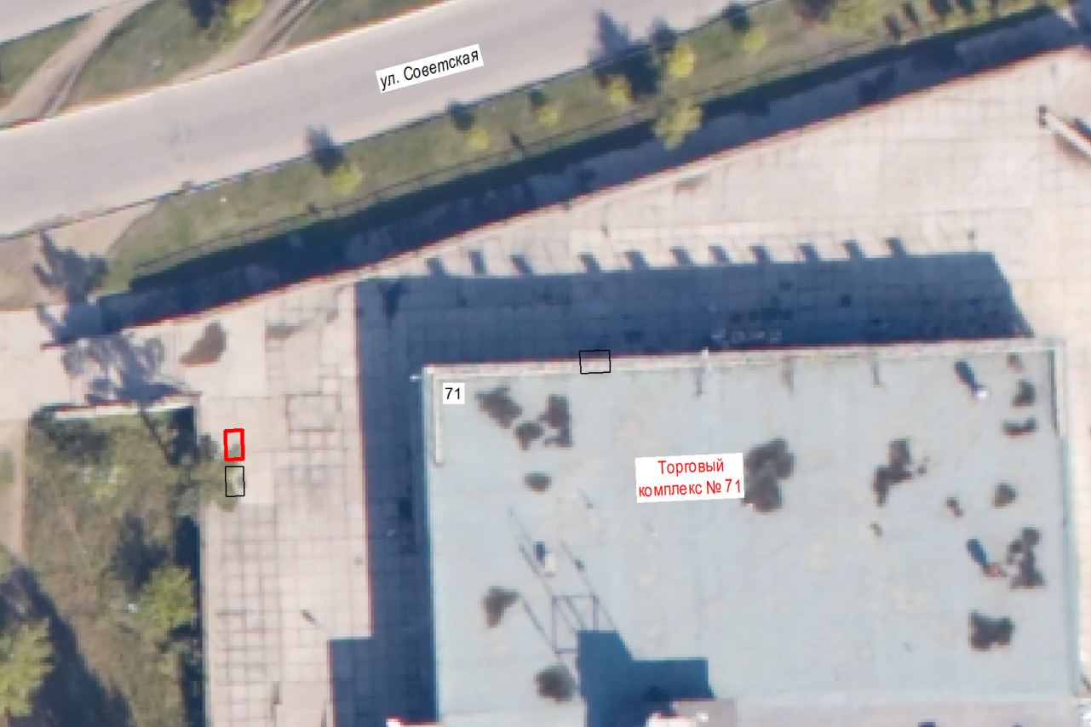

Масштаб 1:500

Условные обозначения:

- нестационарный торговый объект

Координаты в системе МСК-38 S = 2.4 м²
№ | Х | Y | № | X | Y
1 | 587189.98 | 3192400.96 | 4 | 587189.95 | 3192399.76
2 | 587187.98 | 3192401.01 | 1 | 587189.98 | 3192400.96
3 | 587187.95 | 3192399.81

15

Графическая схема № 1.16
размещения нестационарного торгового объекта на территории
городского округа муниципального образования «город Саянск»

Место расположения: г. Саянск, микрорайон Юбилейный,
на расстоянии 13 метров от западной стены торгового комплекса № 71

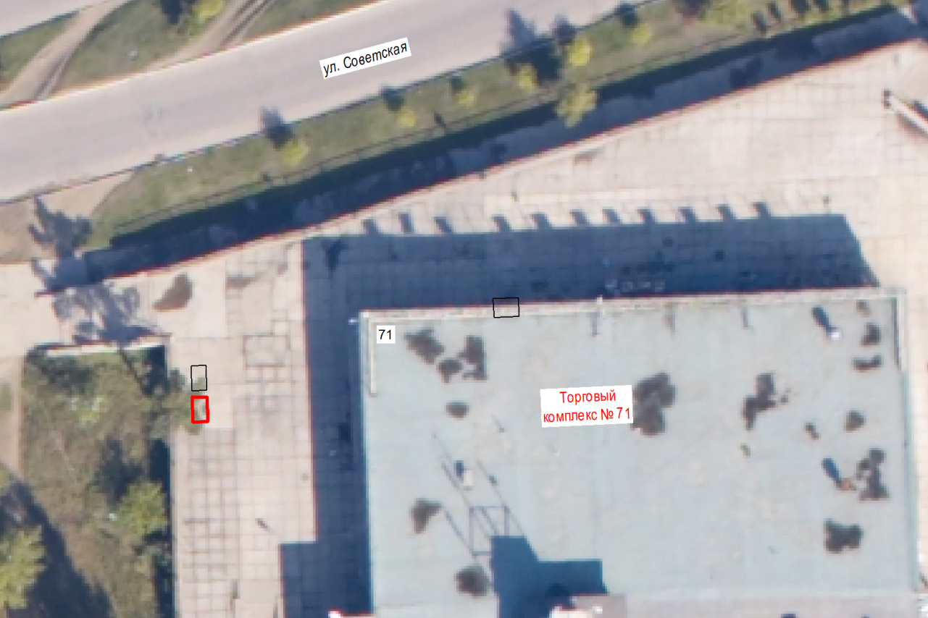

Масштаб 1:500

Условные обозначения:

- нестационарный торговый объект

Координаты в системе МСК-38 S = 2.4 м²
№ | Х | Y | № | X | Y
1 | 587187.46 | 3192399.82 | 4 | 587185.46 | 3192399.87
2 | 587187.49 | 3192401.02 | 1 | 587187.46 | 3192399.82
3 | 587185.49 | 3192401.07

16

Графическая схема № 1.17
размещения нестационарного торгового объекта на территории
городского округа муниципального образования «город Саянск»

Место расположения: г. Саянск, микрорайон Ленинградский, ул. Советская,
на расстоянии 7 метров северо-западнее магазина «Восточка»

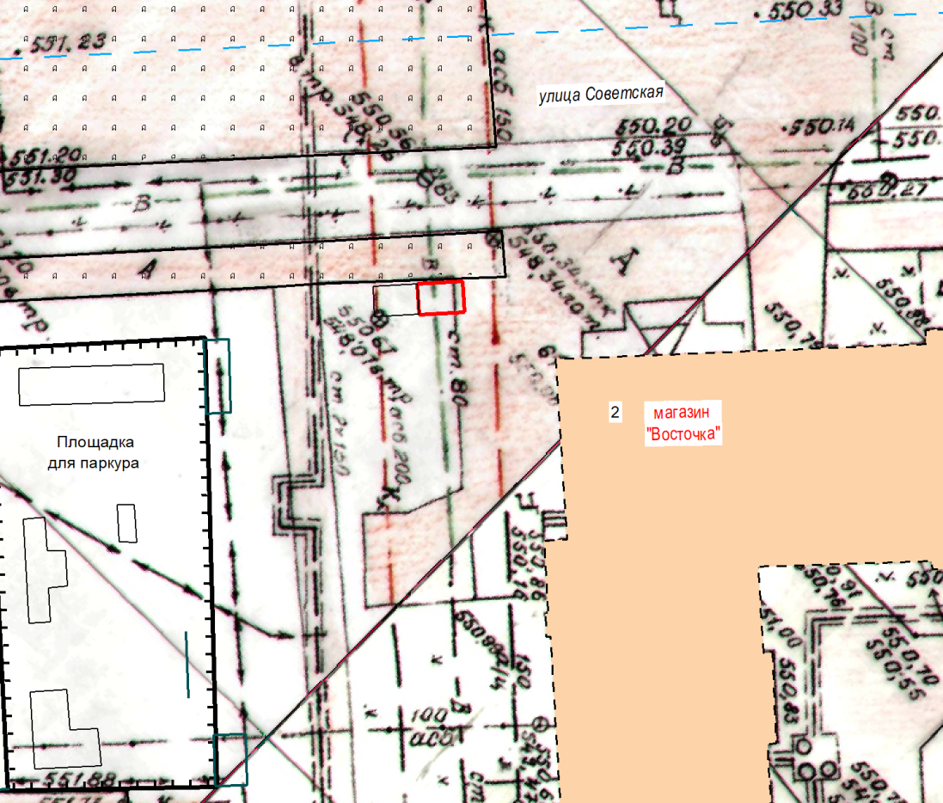

Масштаб 1:500

Условные обозначения:

- нестационарный торговый объект

Координаты в системе МСК-38 S = 6 м²
№ | Х | Y | № | X | Y
1 | 587773.68 | 3194488.49 | 4 | 587775.68 | 3194488.37
2 | 587773.51 | 3194485.49 | 1 | 587773.68 | 3194488.49
3 | 587775.51 | 3194485.38

17

Графическая схема № 1.18
размещения нестационарного торгового объекта на территории
городского округа муниципального образования «город Саянск»

Место расположения: г. Саянск, микрорайон Ленинградский, ул. Советская,
на расстоянии 9.7 метров северо-западнее магазина «Восточка»

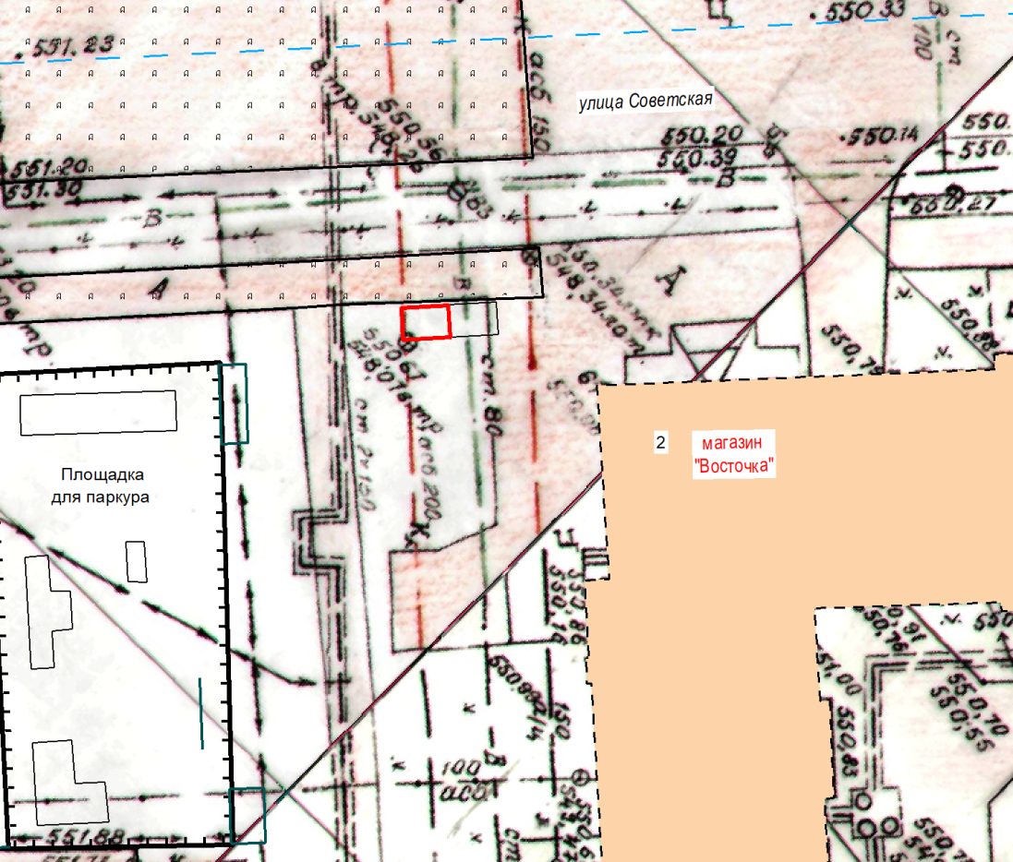

Масштаб 1:500

Условные обозначения:

- нестационарный торговый объект

Координаты в системе МСК-38 S = 6 м²
№ | Х | Y | № | X | Y
1 | 587773.51 | 3194485.49 | 4 | 587775.51 | 3194485.38
2 | 587773.34 | 3194482.50 | 1 | 587773.51 | 3194485.49
3 | 587775.34 | 3194482.38

18

Графическая схема № 1.19
размещения нестационарного торгового объекта на территории
городского округа муниципального образования «город Саянск»

Место расположения: г. Саянск, микрорайон Юбилейный,
на расстоянии 10 метров северо-восточнее входа в банк «АТБ»

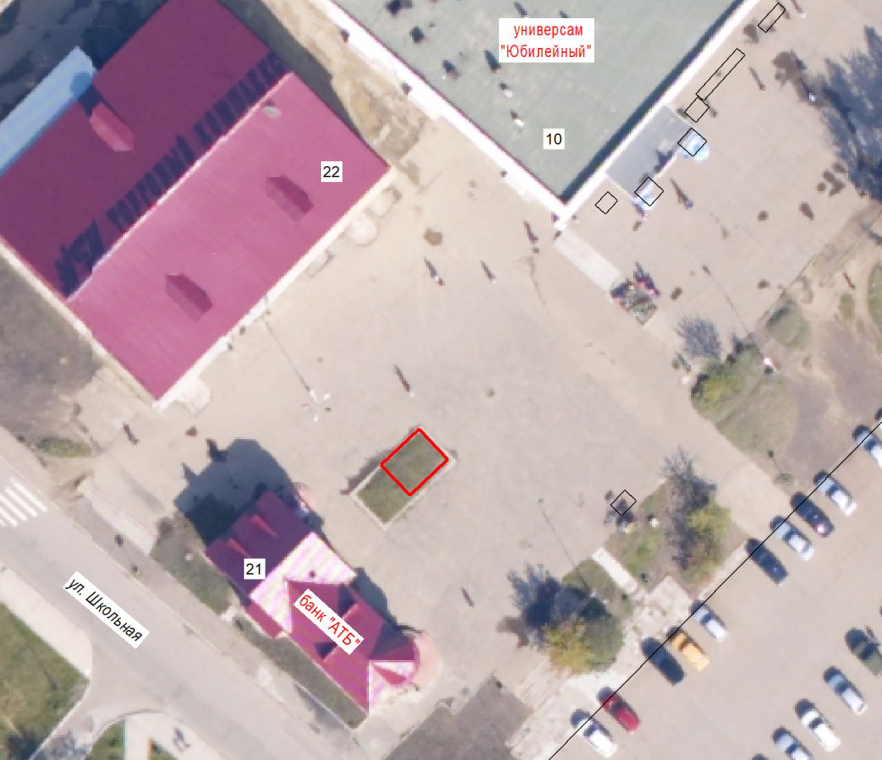

Масштаб 1:700

Условные обозначения:

- нестационарный торговый объект

Координаты в системе МСК-38 S = 20 м²
№ | Х | Y | № | X | Y
1 | 587138.26 | 3193028.28 | 4 | 587135.36 | 3193031.03
2 | 587141.70 | 3193031.91 | 1 | 587138.26 | 3193028.28
3 | 587138.80 | 3193034.66

19

Графическая схема № 1.20
размещения нестационарного торгового объекта на территории
городского округа муниципального образования «город Саянск»

Место расположения: г. Саянск, микрорайон Строителей, на расстоянии
5 метров северо-восточнее остановочного пункта «ТК «СКИФ»»

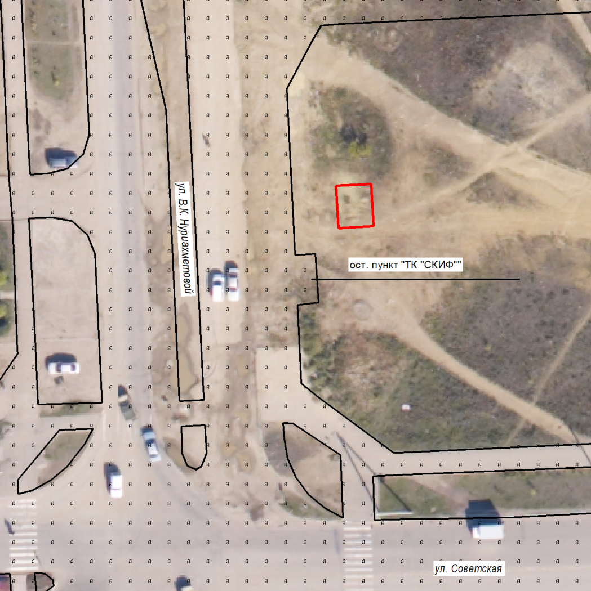

Масштаб 1:700

Условные обозначения:

- нестационарный торговый объект

Координаты в системе МСК-38 S = 30 м²
№ | Х | Y | № | X | Y
1 | 587827.54 | 3194063.36 | 4 | 587821.55 | 3194063.71
2 | 587827.83 | 3194068.35 | 1 | 587827.54 | 3194063.36
3 | 587821.84 | 3194068.70

20

Графическая схема № 1.21
размещения нестационарного торгового объекта на территории
городского округа муниципального образования «город Саянск»

Место расположения: г. Саянск, микрорайон Олимпийский
(в районе фонтана) от ул. Советской на расстоянии 96 метров вдоль пешеходного
тротуара по направлению к ул. Спортивной и 11в метрах юго-западнее от него

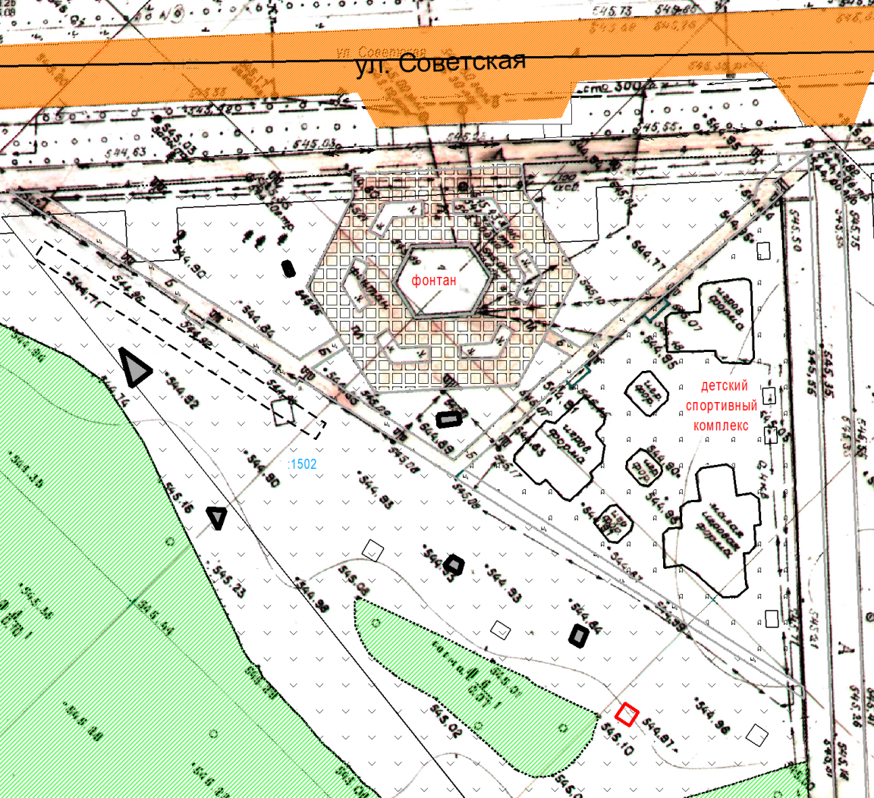

Масштаб 1:800

Условные обозначения:

- нестационарный торговый объект

Координаты в системе МСК-38 S = 4 м²
№ | Х | Y | № | X | Y
1 | 587655.94 | 3193475.04 | 4 | 587654.27 | 3193473.94
2 | 587654.84 | 3193476.71 | 1 | 587655.94 | 3193475.04
3 | 587653.17 | 3193475.61

21

Графическая схема № 1.22
размещения нестационарного торгового объекта на территории
городского округа муниципального образования «город Саянск»

Место расположения: г. Саянск, микрорайон Олимпийский
(в районе фонтана) от ул. Советской на расстоянии 59 метров вдоль пешеходного
тротуара по направлению к ул. Спортивной и в 11 метрах юго-западнее от него

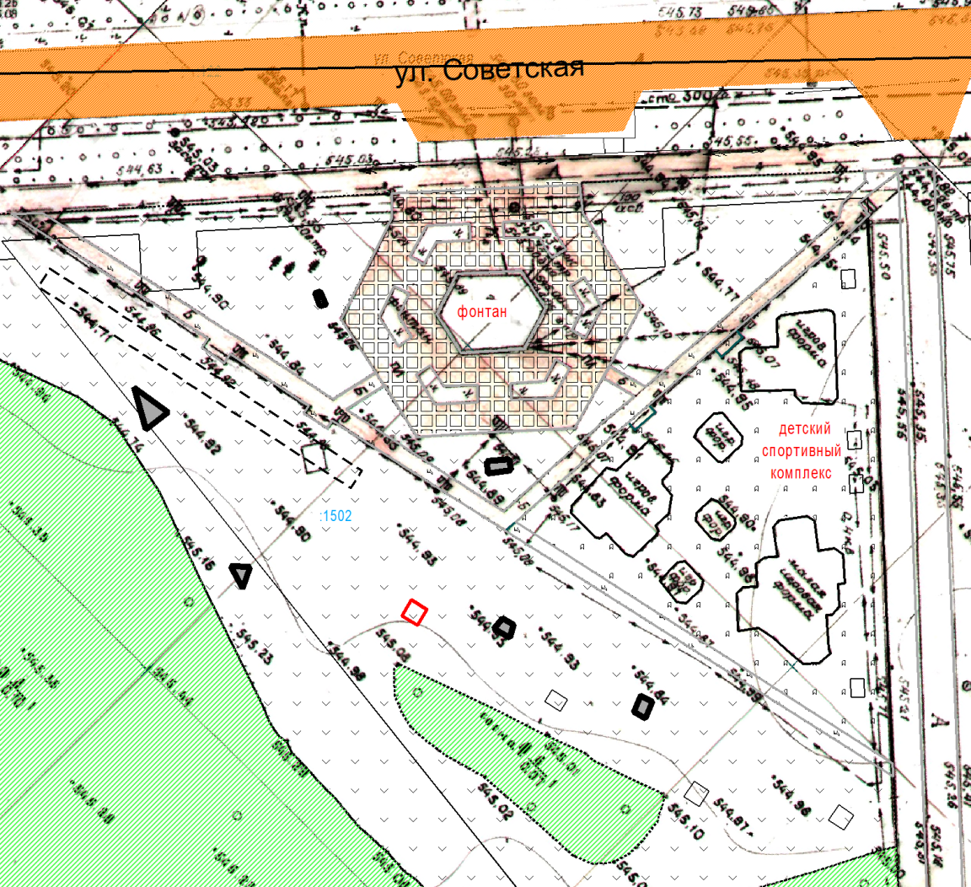

Масштаб 1:800

Условные обозначения:

- нестационарный торговый объект

Координаты в системе МСК-38 S = 4 м²
№ | Х | Y | № | X | Y
1 | 587675.82 | 3193444.04 | 4 | 587674.12 | 3193443.00
2 | 587674.78 | 3193445.75 | 1 | 587675.82 | 3193444.04
3 | 587673.08 | 3193444.71

22

Графическая схема № 1.23
размещения нестационарного торгового объекта на территории
городского округа муниципального образования «город Саянск»

Место расположения: г. Саянск, микрорайон Олимпийский
(в районе фонтана) от ул. Советской на расстоянии 111 метров вдоль пешеходного
тротуара по направлению к ул. Спортивной и в 4 метрах юго-западнее от него

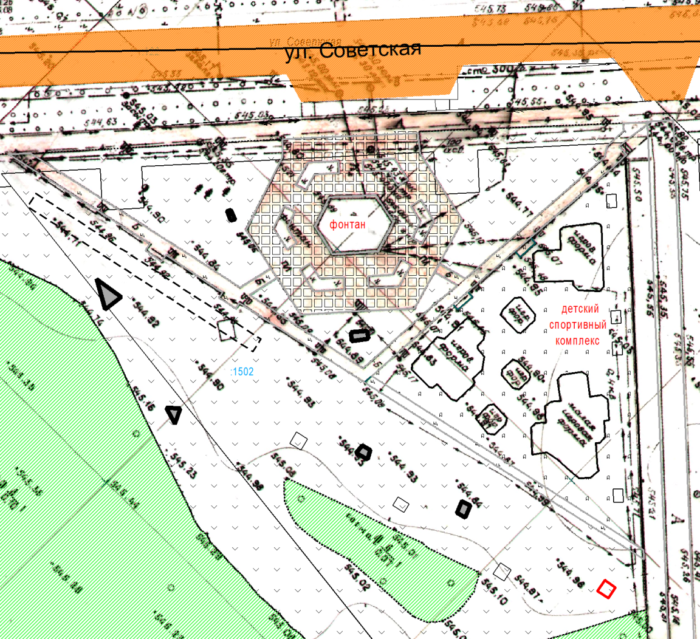

Масштаб 1:800

Условные обозначения:

- нестационарный торговый объект

Координаты в системе МСК-38 S = 4 м²
№ | Х | Y | № | X | Y
1 | 587653.34 | 3193490.89 | 4 | 587651.67 | 3193489.79
2 | 587652.24 | 3193492.56 | 1 | 587653.34 | 3193490.89
3 | 587650.57 | 3193491.46

23

Графическая схема № 1.24
размещения нестационарного торгового объекта на территории
городского округа муниципального образования «город Саянск»

Место расположения: г. Саянск, микрорайон Юбилейный,
на расстоянии 2 метра южнее универсама «Юбилейный»

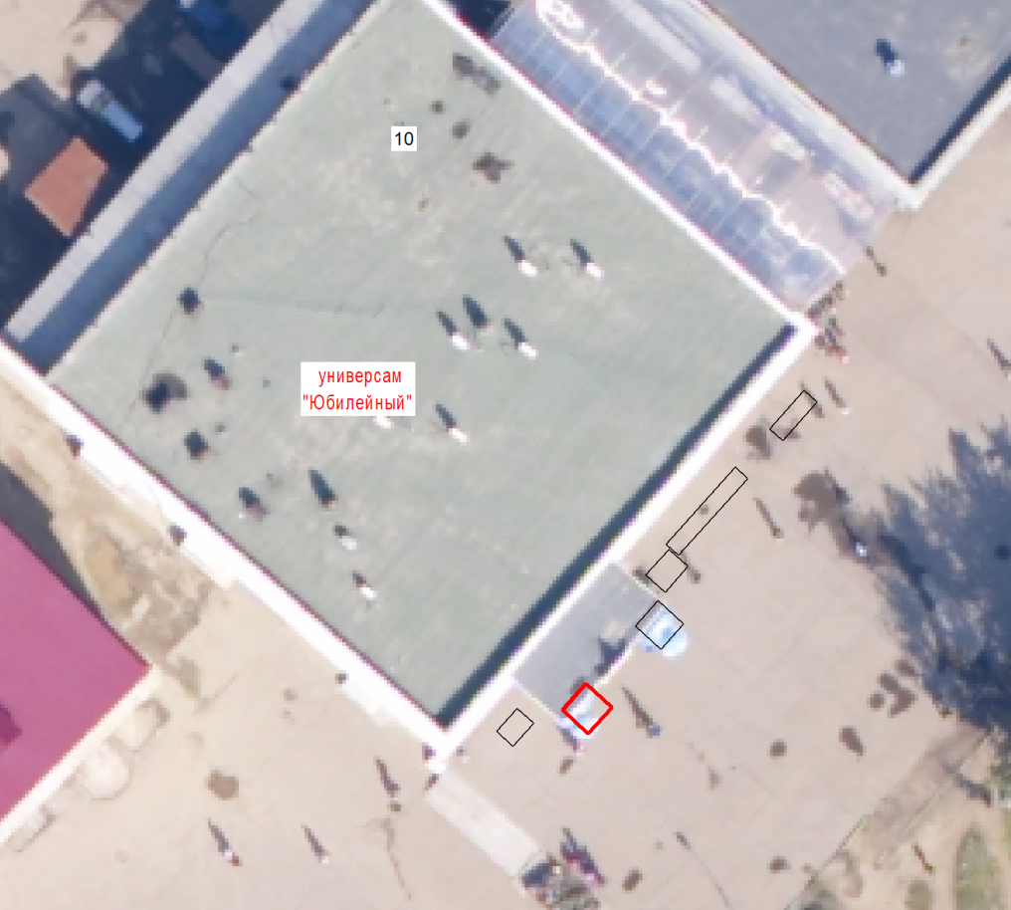

Масштаб 1:500

Условные обозначения:

- нестационарный торговый объект

Координаты в системе МСК-38 S = 4 м²
№ | Х | Y | № | X | Y
1 | 587166.39 | 3193054.34 | 4 | 587164.91 | 3193052.99
2 | 587165.04 | 3193055.82 | 1 | 587166.39 | 3193054.34
3 | 587163.56 | 3193054.47

24

Графическая схема № 1.25
размещения нестационарного торгового объекта на территории
городского округа муниципального образования «город Саянск»

Место расположения: г. Саянск, микрорайон Юбилейный,
на расстоянии 2 метра южнее универсама «Юбилейный»

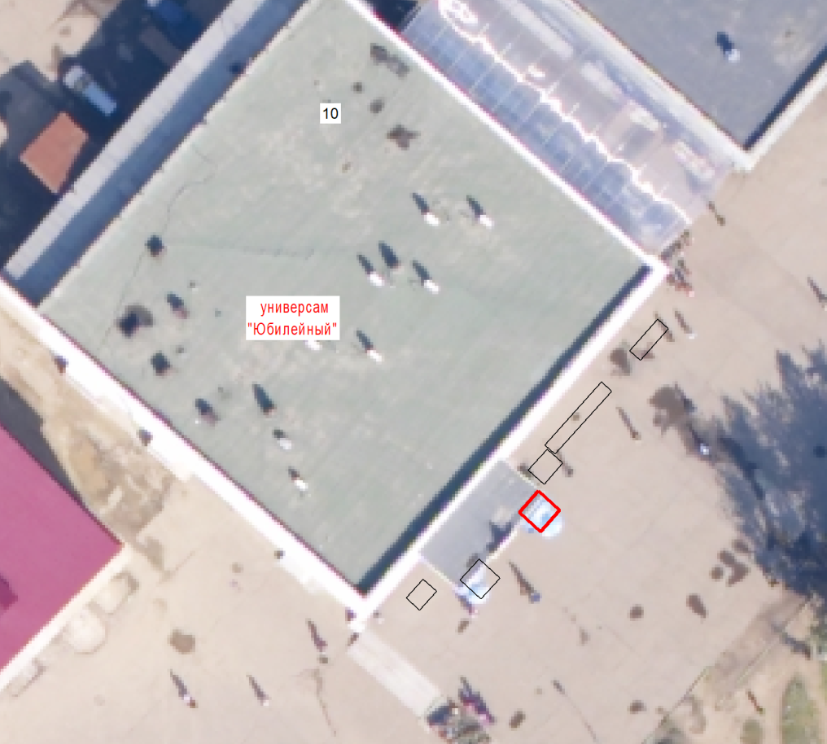

Масштаб 1:500

Условные обозначения:

- нестационарный торговый объект

Координаты в системе МСК-38 S = 4 м²
№ | Х | Y | № | X | Y
1 | 587171.20 | 3193058.53 | 4 | 587169.72 | 3193057.19
2 | 587169.86 | 3193060.01 | 1 | 587171.20 | 3193058.53
3 | 587168.38 | 3193058.67

25

Графическая схема № 1.26
размещения нестационарного торгового объекта на территории
городского округа муниципального образования «город Саянск»

Место расположения: г. Саянск, микрорайон Юбилейный, в 50 метрах
восточнее жилого дома № 67 и в 8-ми метрах юго-западнее ул. Комсомольской

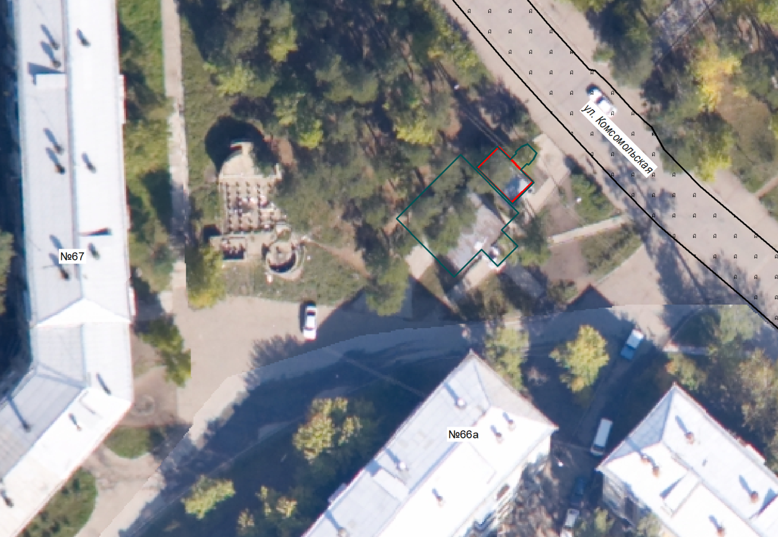

Масштаб 1:700

Условные обозначения:

- нестационарный торговый объект

Координаты в системе МСК-38 S = 26,2 м²
№ | Х | Y | № | X | Y
1 | 586821.91 | 3192541.96 | 4 | 586819.08 | 3192539.13
2 | 586817.28 | 3192546.59 | 1 | 586821.91 | 3192541.96
3 | 586814.45 | 3192543.77

26
Графическая схема № 1.27
размещения нестационарного торгового объекта на территории
городского округа муниципального образования «город Саянск»

Место расположения: г. Саянск, микрорайон Юбилейный, ул. Советская,
в 28 метрах северо-восточнее пешеходного перехода в районе пересечения
улиц Советской и Школьной

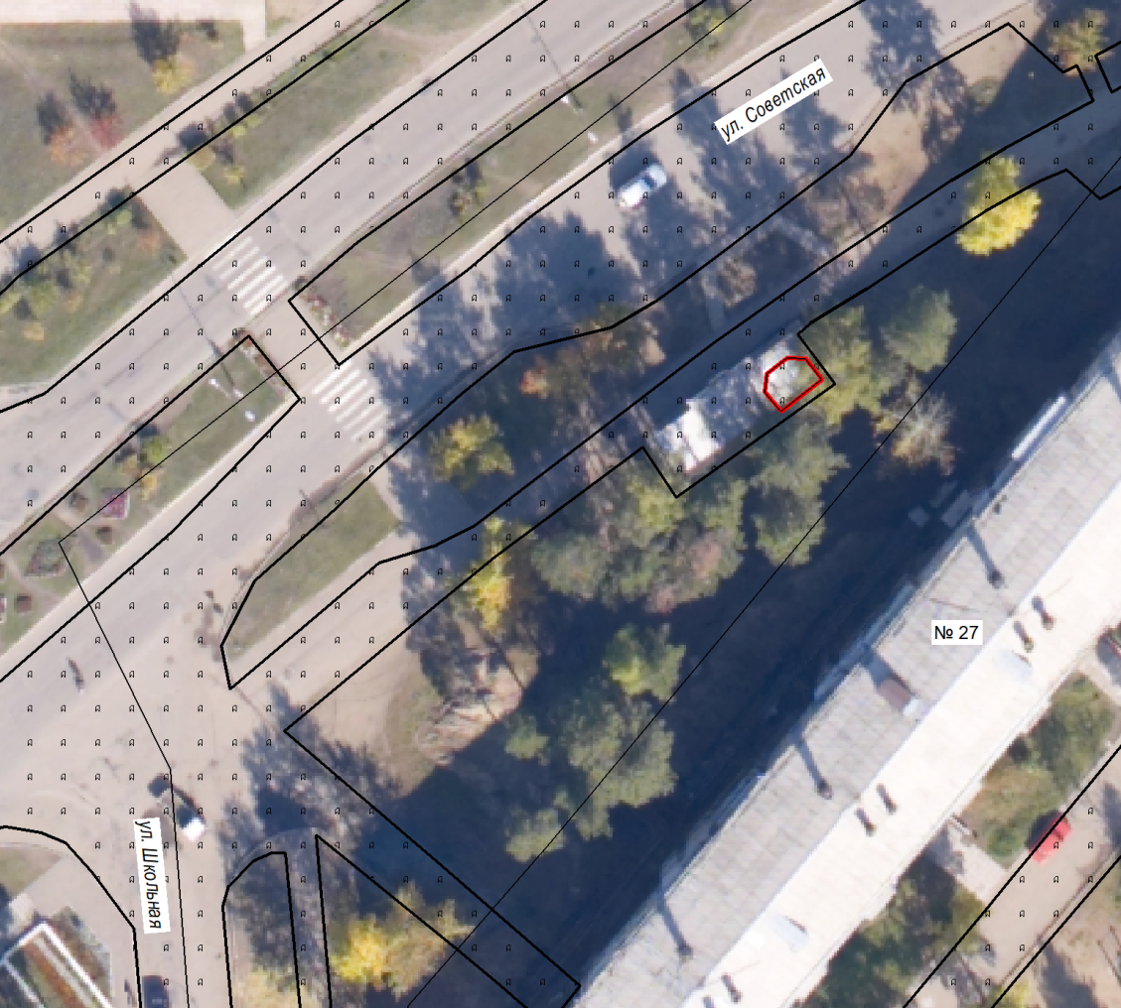

Масштаб 1:700

Условные обозначения:

- нестационарный торговый объект

Координаты в системе МСК-38 S = 12 м²
№ | Х | Y | № | X | Y
1 | 587599.90 | 3192931.19 | 5 | 587601.62 | 3192928.36
2 | 587597.25 | 3192927.87 | 6 | 587601.52 | 3192929.87
3 | 587598.84 | 3192926.58 | 1 | 587599.90 | 3192931.19
4 | 587600.37 | 3192926.71

Заместитель мэра городского округа
по экономике и финансам - начальник
Управления по финансам и налогам И.В.Бухарова

Исп. Минеева Т.Ю.
Тел. 5-72-42
27

